MAŽEIKIŲ LOPŠELIS – DARŽELIS ,,BURATINAS“

AKCIJA ,,Savaitė BE PATYČIŲ“-2012 kovo 19-25 d.

Visą savaitė vyko renginiai, kurių metu buvo akcentuojamas draugiškumas, geranoriškumas, pagalba ir pagarba draugui. Aiškinomės kas padeda išlaikyti draugus ir draugystę, o kas griauna. Suradome naujų draugų iš ,,Sodų“ vidurinės mokyklos. Jie su mumis žaidė, piešė, šoko, dainavo. Įspūdžius sudėjome į savos kūrybos ,,DRAUGYSTĖS KNYGĄ“.
Nuotraukose epizodai iš vykusių renginių.

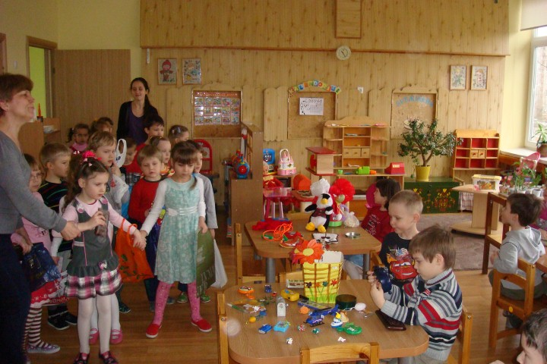
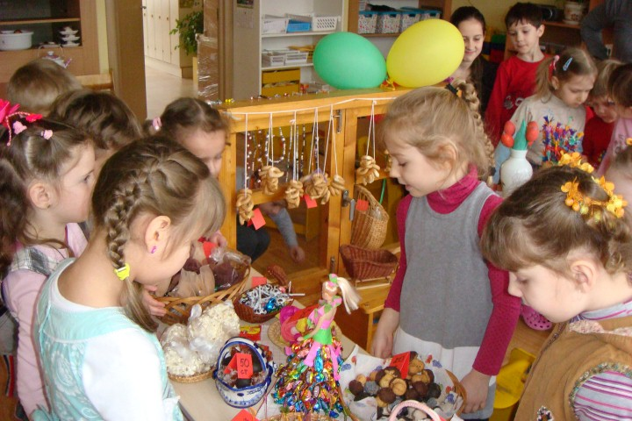

Kovo 19 dieną vyko Juozapinių mugė. Prekyba vyko tarp to paties amžiaus vaikų grupių. Prekiaudami mokėmės mandagiai paprašyti norimos prekės, suskaičiuoti pinigus, atmesti grąžą. Kadangi Juozuko mugė vyko savaitėje be patyčių nepamiršome prisiminti gražaus bendravimo ir gero elgesio.

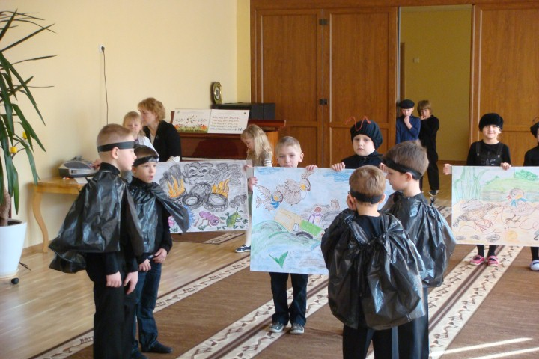
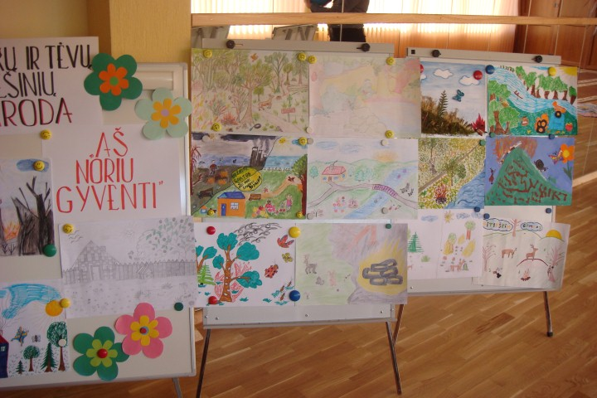

Kovo 20 – ąją lopšelyje – darželyje paminėjome Žemės dieną. Priešmokyklinės (10) grupės vaikai pakvietė draugus į spektakliuką ,,Pavojingas žvirblių skrydis“. Jaunieji aktoriai vaizdžiai demonstravo kokie pavojai tyko paukštelių gamtoje, dėl neatsakingo žmonių elgesio, parodė kaip žmonės teršia, šiukšlina gamtą, kaip tyčiojasi iš Žemės.
Po spektakliuko vaikai pristatė vaikų ir tėvelių parodėlę ,,Aš noriu gyventi“. Ugdytiniai pasakojo kas pavaizduota piešiniuose, atkreipė dėmesį į netinkamą vaikų ir suaugusiųjų elgesį gamtoje. Ši edukacinė programėlė suteikė vaikams žinių kaip elgtis gamtoje, kad ji išliktų švari ir graži.
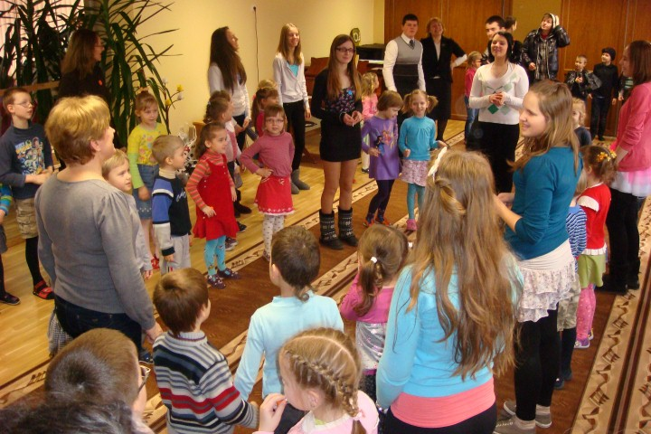
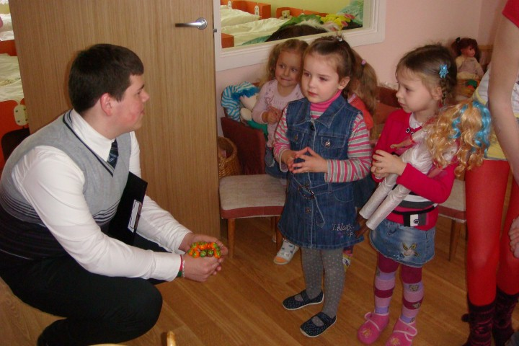

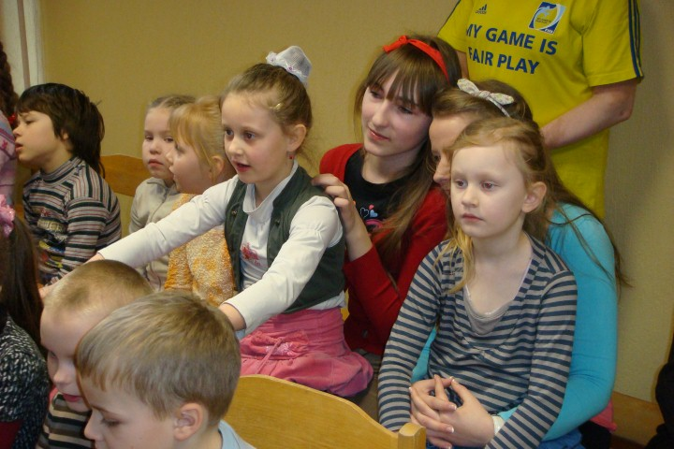
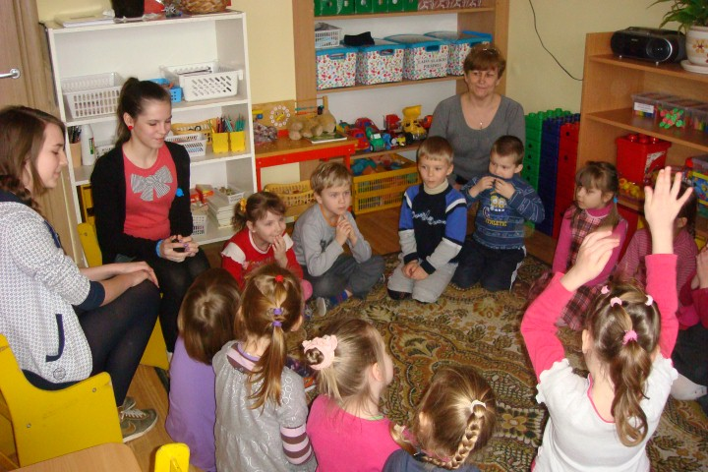

Kovo 21 dieną Mažeikių ,,Sodų“ Vidurinės mokyklos savanoriai aplankė mūsų lopšelio – darželio vaikus. Kartu žaidėme, dainavome, piešėme, kalbėjome apie draugystę ir draugus, apie paukštelių ir žvėrelių priežiūrą ir globą. Tą dieną organizavome veiklas grupėse ,,Pažaiskime kartu“. Kartu patyrėme džiugių, malonių akimirkų suradome naujų draugų.

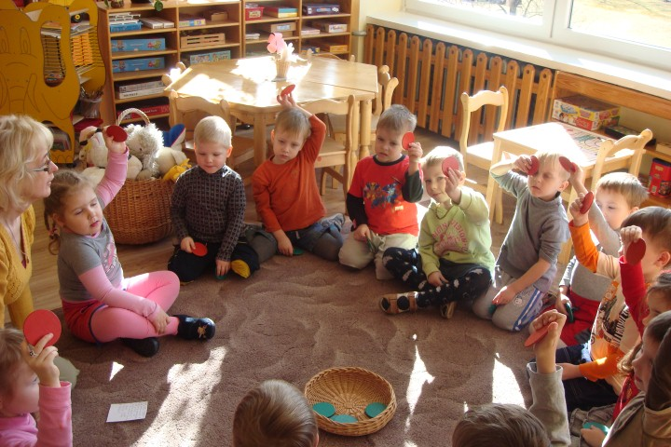
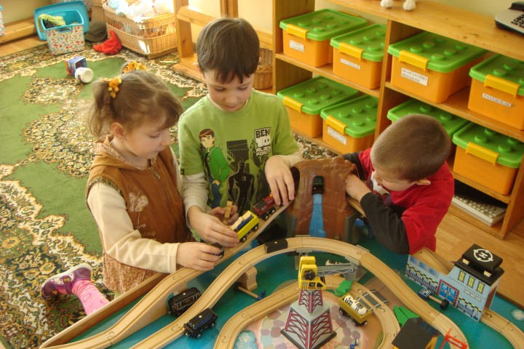

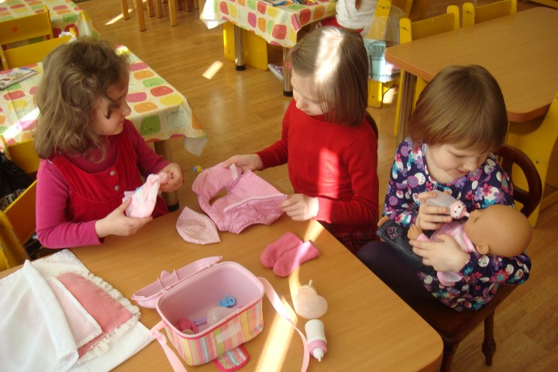

Ketvirtadienį kovo 22 dieną organizavome viktoriną ,,Geras elgesys“.
Vaikai aiškinosi kaip nederėtų elgtis, demonstravo gražaus elgesio situacijas.

Penktadienį kovo 23 dieną grupių vaikai piešė piešinius ,,Mano geriausias draugas“ komentavo kodėl šis draugas geriausias. Piešinukus sudėjo į grupės ,,Draugystės knygą“.

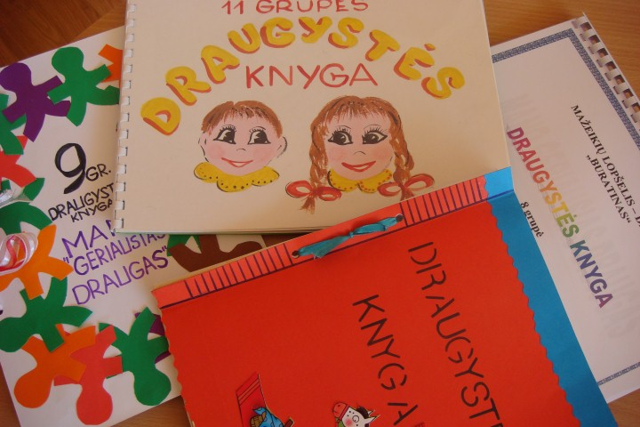
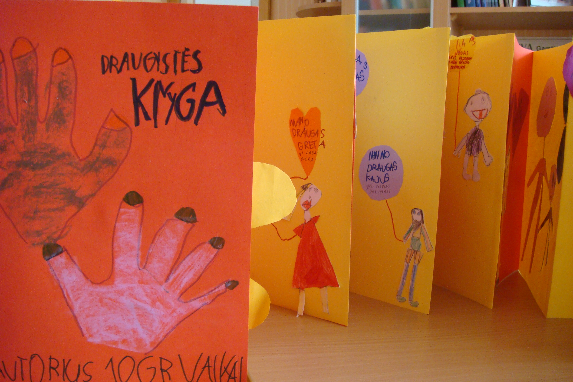

Parengė lopšelio – darželio ,,Buratinas“ pavaduotoja ugdymui Genė Tamušauskienė

